转换音频：

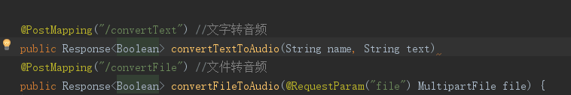

审核（每种消息type的对应字段）messageAudit：

任务消息  taskMsg  
手动演练计划： manualPractice  
周期演练计划:  cyclePractice  
文字语音:    audioTextResource  
节目资源：  programResource

 <form action="/upload" method="post" enctype="multipart/form-data">  
        <input type="file" name="upload1" /><br />  
        <input type="submit" />  
    </form>

演练计划：

1添加一个审核

2编辑，重播，删除

预警消息：

1传任务消息，调转到任务消息编辑页

接口：

全部地区：/allArea

传地区返回对应的资源 /areaResource

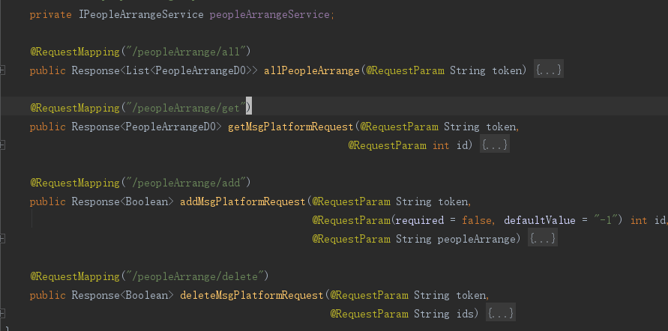

排版接口 以这个为准

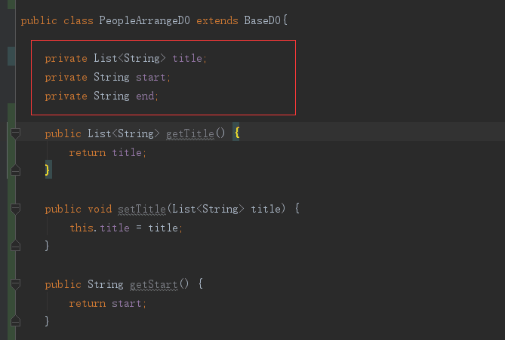

这个是排班的数据对象 名字(titile)是一个列表 其他两个是开始和结束时间

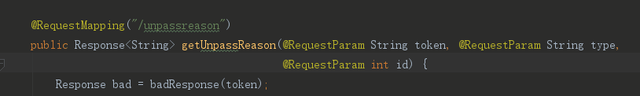

“未通过”按钮对应的接口

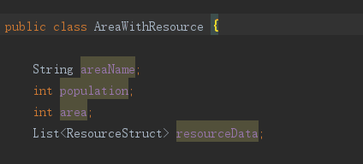  
资源和地区的结构   
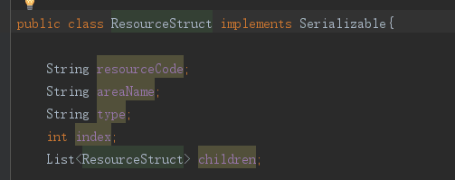  
资源的结构

1.

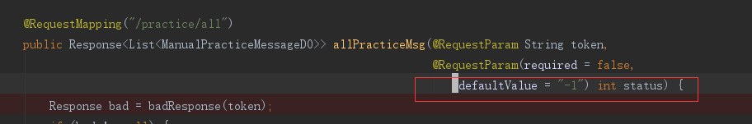  
  
获取所有演练消息   
  
这两个接口 都加了一个 status参数   
  
0: 已读 1：未读  2:新编辑  不传的话 就获取所有的类型 不加区分

2

现在allArea和eventType都有数据了   
  
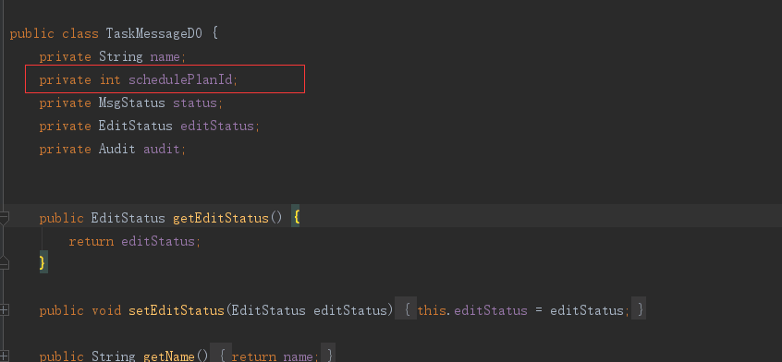  
  
ym 2018/5/31 22:05:10  
  
所有需要内置调度方案的消息体 调度方案的id都是这个   
  
ym 2018/5/31 22:06:22  
  
周期计划中 四个周期 对应的数字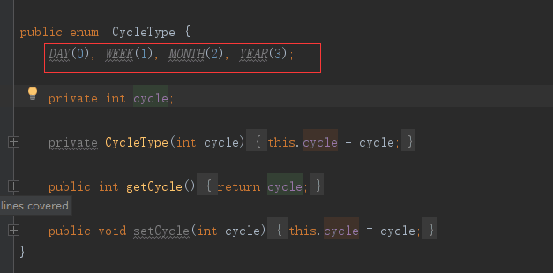  
2018/5/31 23:30:48  
ym 2018/5/31 23:30:48  
  
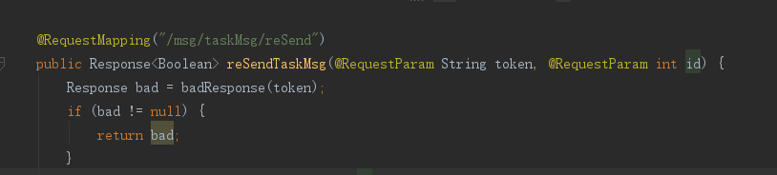重发任务消息  
2018/5/31 23:31:42  
ym 2018/5/31 23:31:42  
  
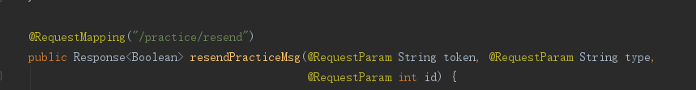重发演练计划 type分别是 “manual"和"cycle"  
  
ym 2018/5/31 23:32:54  
  
 protected String type;  
    protected EventLevel level;  
    protected String name;  
    protected String department;  
    protected String dutyPerson;  
      private String time;     // created time  
    private String message;  //what about audio msg?  
    private int peopleAffect;  //dutyPerson  
    private boolean direct;  
    private AreaStruct coverArea;  
    private List<AreaWithResource> systemResource;  
    private List<String> listMP3;  
    private String startTime;  
    private String endTime;  
2018/5/31 23:33:17  
ym 2018/5/31 23:33:17  
  
这是调度方案的字段   
  
ym 2018/5/31 23:33:29  
  
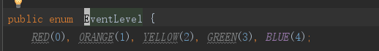  
  
ym 2018/5/31 23:34:01  
  
 private String name;  
    private EventLevel level;  
    private String message;  
    private String dutyPerson;  
    private String department;  
    private EditStatus editStatus;  
    private String time;  
    int id;   
  
ym 2018/5/31 23:34:06  
  
预警消息的字段   
  
ym 2018/5/31 23:34:21  
  
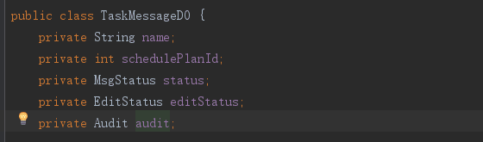任务消息字段   
  
